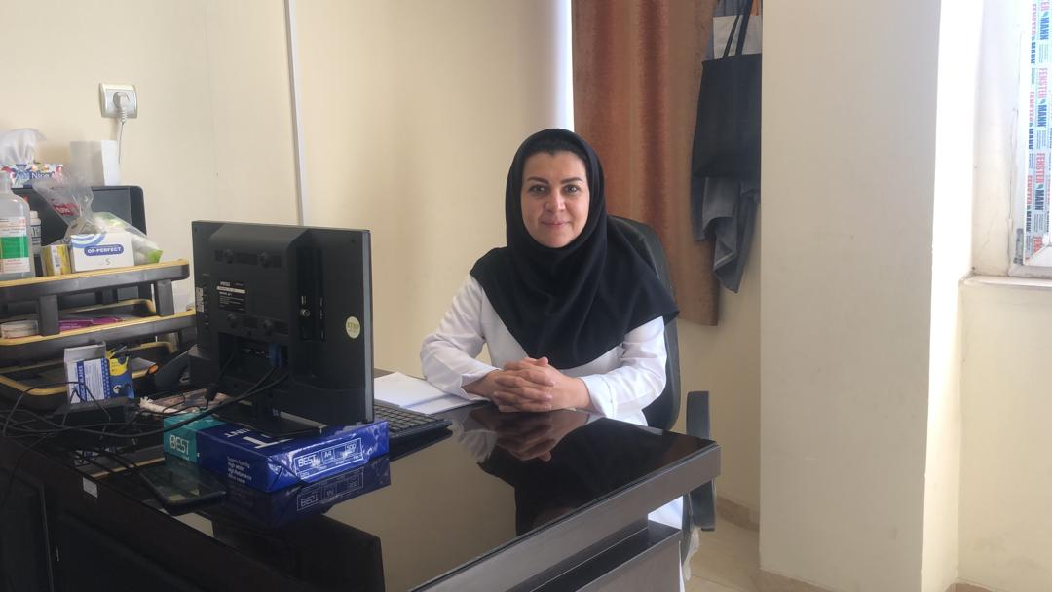

**دکتر لیلا قدکچی**

**مرتبه علمی: استادیار**

**متولد 1363 در تبریز**

**سوابق تحصیلی:**

**دکترای حرفه ای پزشکی از دانشگاه علوم پزشکی تبریز**

**1388 – 1381**

**متخصص بیماریهای داخلی از دانشگاه علوم پزشکی تبریز**

**1395 – 1391**

**فوق تخصص بیماری های روماتولوژی از دانشگاه علوم پزشکی تبریز**

**1401 – 1399**

**سوابق اجرایی:**

**عضو انجمن روماتولوژی آسیا Aplar و مرکز تحقیقات روماتولوژی تبریز( از سال 1399)**

**پزشک خانواده در روستاهای مرند (1389 – 1390)**

**ضریب K: متخصص داخلی در بیمارستان امام حسین هریس(1396 – 1398)**

**ضریب K: فوق تخصص بیماری های روماتولوژی در مرکز آموزشی - درمانی امام خمینی سراب( از سال 1401)**

**مسئول مرکز EDO مرکز آموزشی، پژوهشی و درمانی امام خمینی(ره) شهرستان سراب از سال**

**1401**

**پست الکترونیک:**

Leyla-gadakchi@yahoo.com